ПОРТФОЛИО ВЫПУСКНИКА ФАКУЛЬТЕТА ТОВ

І. Общие сведения
Фамилия, имя, отчество | Бондарь Карина Дмитриевна
Дата рождения/гражданство | 07.06.2001/Республика Беларусь
Факультет | Технологии органических веществ (ТОВ)
Специальность | Физико-химические методы и приборы контроля качества продукции
Семейное положение | Не замужем
Место жительства (указать область, район, населенный пункт) | Минская область, г.Минск
E-mail | Karinabondar14@gmail,com
Социальные сети (ID)* | @ohelly (telegram)
Моб.телефон/Skype* | +375298952511
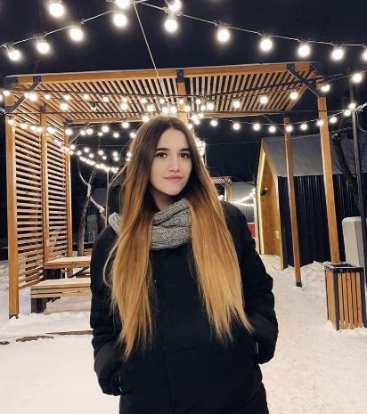

*По желанию выпускника, для открытого представления в сети интернет.

ІІ. Результаты обучения
Основные дисциплины по специальности, изучаемые в БГТУ  Дисциплины курсового проектирования | 1. Подтверждение соответствия промышленных товаров;  2. Техническое нормирование и стандартизация;  3. Квалиметрия систем, процессов и продукции;  4. Резонансные методы измерения;  5. Радиохимия;  6. Статические методы управления качеством продукции;  7. Хроматография и электрофорез контроля качества промышленных товаров;  8. Методы и средства испытаний материалов и изделий электронной и электротехнической промышленности;  9. Химико-аналитический контроль промышленных товаров;  10. Механические и термические методы и приборы контроля;  11. Оптические методы и приборы контроля промышленных товаров;  12. Электрофизические методы и приборы контроля промышленных товаров;  13. Неразрушающий контроль;  14. Технология промышленных производств;  15. Организация и технология испытаний;  16. Системы управления качеством;  17. Метрология;  18. Требования безопасности при сертификации промышленных товаров;  19. Идентификация и выявление фальсификации промышленных продуктов;  20. Научно-техническая экспертиза и нормоконтроль;  21. Планирование и организация эксперимента  1. Техническое нормирование и стандартизация;  2.Система управления качеством;  3.Организация и технология испытаний;  4. Экономика и управление на предприятиях сертификации и стандартизации;  5. Оценка соответствия и аккредитация;  6. Оптические методы и приборы контроля промышленных товаров.
Средний балл по дисциплинам специальности | 6,7
Места прохождения практики | ОАО «БЕЛЛИС», ООО «СтандартноБай», ГП «Белтехнохлеб»
Владение иностранными языками (подчеркнуть необходимое, указать язык); наличие международных сертификатов, подтверждающих знание языка: ТОЕFL, FСЕ/САЕ/СРЕ, ВЕС и т.д. | - начальный;  - элементарный (английский);  - средний;  - продвинутый;  - свободное владение.
Дополнительное образование (курсы, семинары, стажировки, владение специализированными компьютерными программами и др.) | Уверенный пользователь ПК. Знание MS Word, Excel, Power Point
Научно-исследовательская деятельность (участие в НИР, конференциях, семинарах, научные публикации и др.) | Участие в олимпиаде по высшей математике, неорганической химии
Общественная активность | Неоднократно участвовала в олимпиаде по качеству кафедры ФХМСП, являлась заместителем начальника штаба трудовых дел, комиссар студенческих отрядов Ленинского района, профорг

ІІІ. Самопрезентация
Жизненные планы, хобби и сфера деятельности, в которой планирую реализоваться | Планы: трудоустройство по специальности  Личные качества: пунктуальность, обучаемость, ответственный подход к поручениям, целеустремленность  Хобби: моделлинг
Желаемое место работы (область/город/предприятие и др.) | г. Минск

